信用监管系统
市场所协同功能模块
操作手册

系统登录
用户使用浏览器访问https://10.194.188.237/integration，输入手机号/验证码登录“广州市市场监督管理局信用监管综合系统”进行相关业务的办理。
不建议使用IE访问该系统。用户如需进行系统功能测试，请访问培训环境登录测试：https://10.194.188.238/integration。
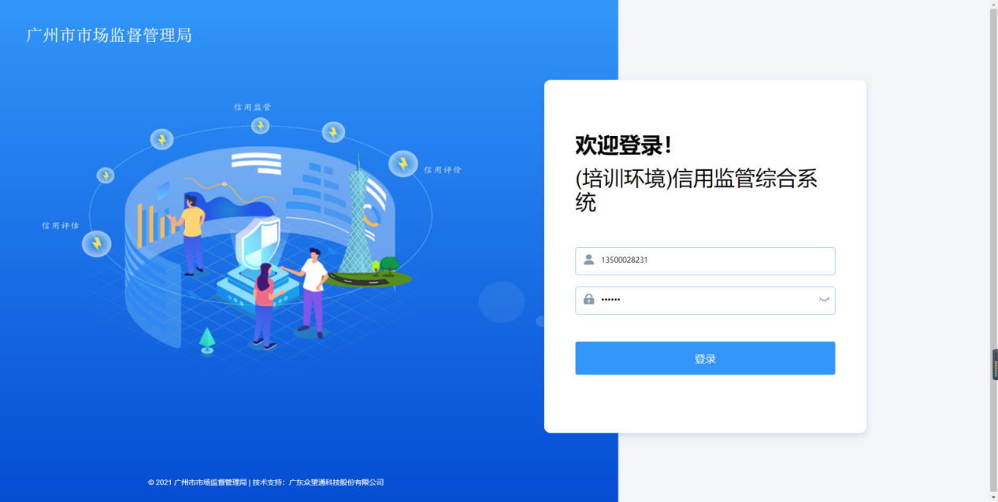
（广州市市场监督管理局信用监管综合系统登录页面）

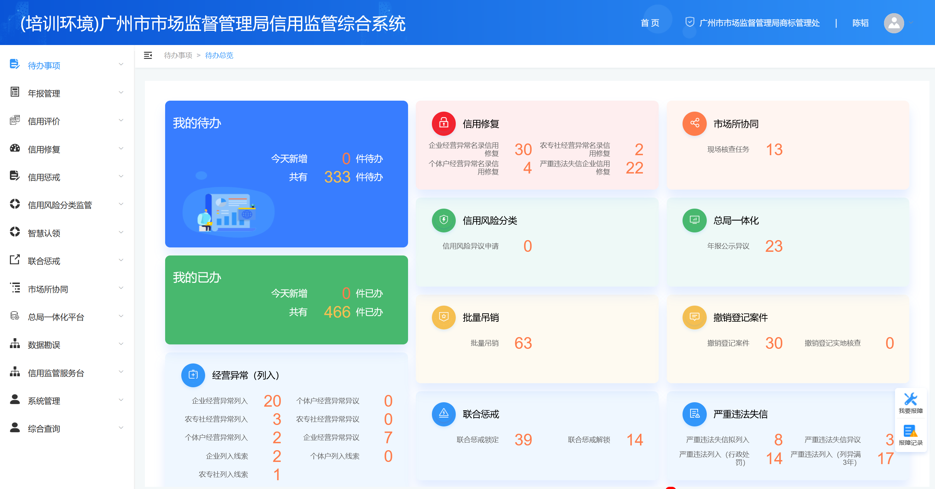
（广州市市场监督管理局信用监管综合系统首页）

用户也可以使用浏览器访问http://10.201.62.80/portal，输入手机号/验证码登录“智慧市场监管数字化治理平台”进行相关业务的办理。
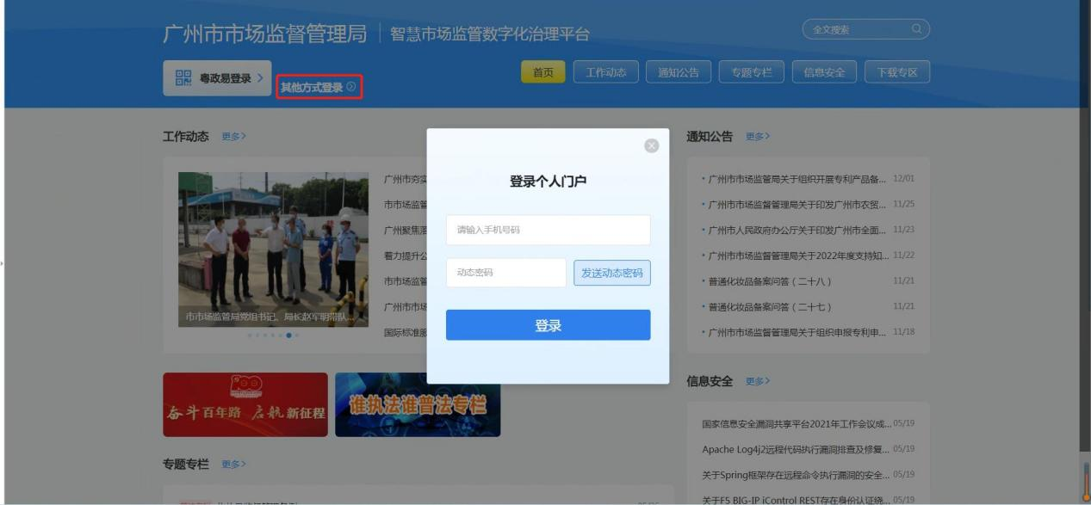
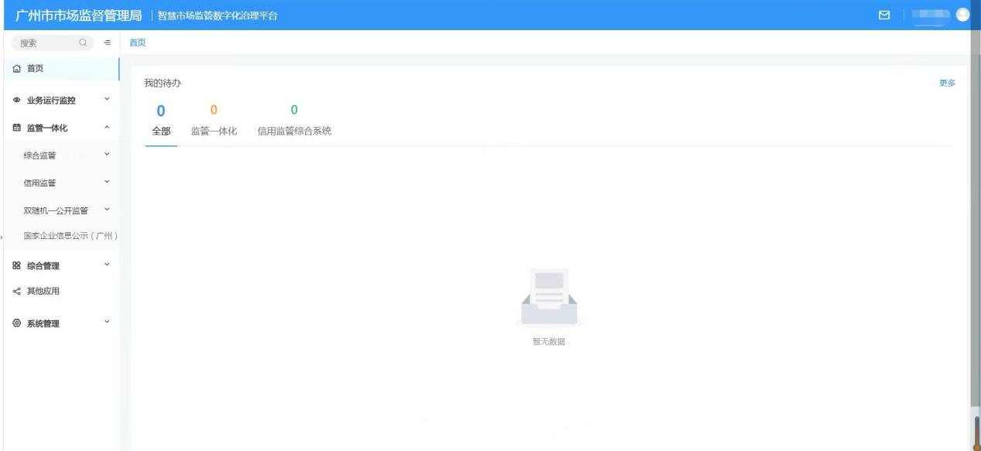

市场所协同
市场所协同模块包括以下功能：现场核查、投诉处理、双随机一公开对接、数据统计等功能。
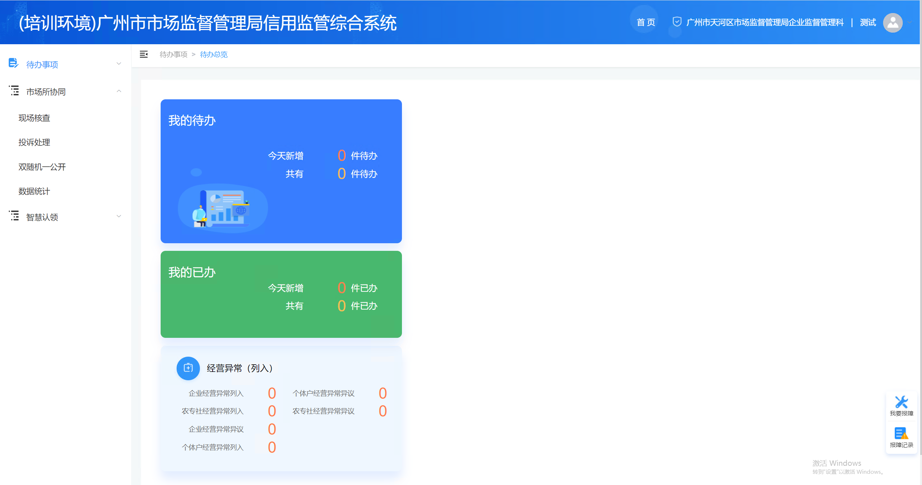

现场核查
现场核查功能提供了线上新增检查任务并录入检查结果的功能。业务人员要对相关企业执行检查任务前，可在现场核查模块新增现场核查任务，经实地核查后，在该模块录入检查结果并上传检查材料，系统会归集检查记录，并根据检查结果自动生成列入经营异常线索。
同家市场主体因实地查无在列异中或者已列异未移出的情况下，系统不重复生成列异线索。

新增现场核查任务
新增现场核查任务有两种方式，分别是新增个案现场核查任务、新增批量现场核查任务。

新增个案现场核查任务
点击【市场所协同】-【现场核查】进入现场核查列表界面。点击列表左上角的【新增个案现场核查】，出现业户查询弹窗。
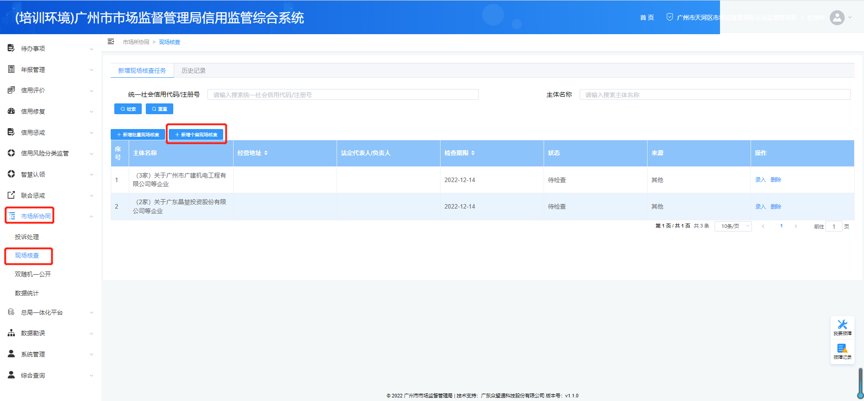
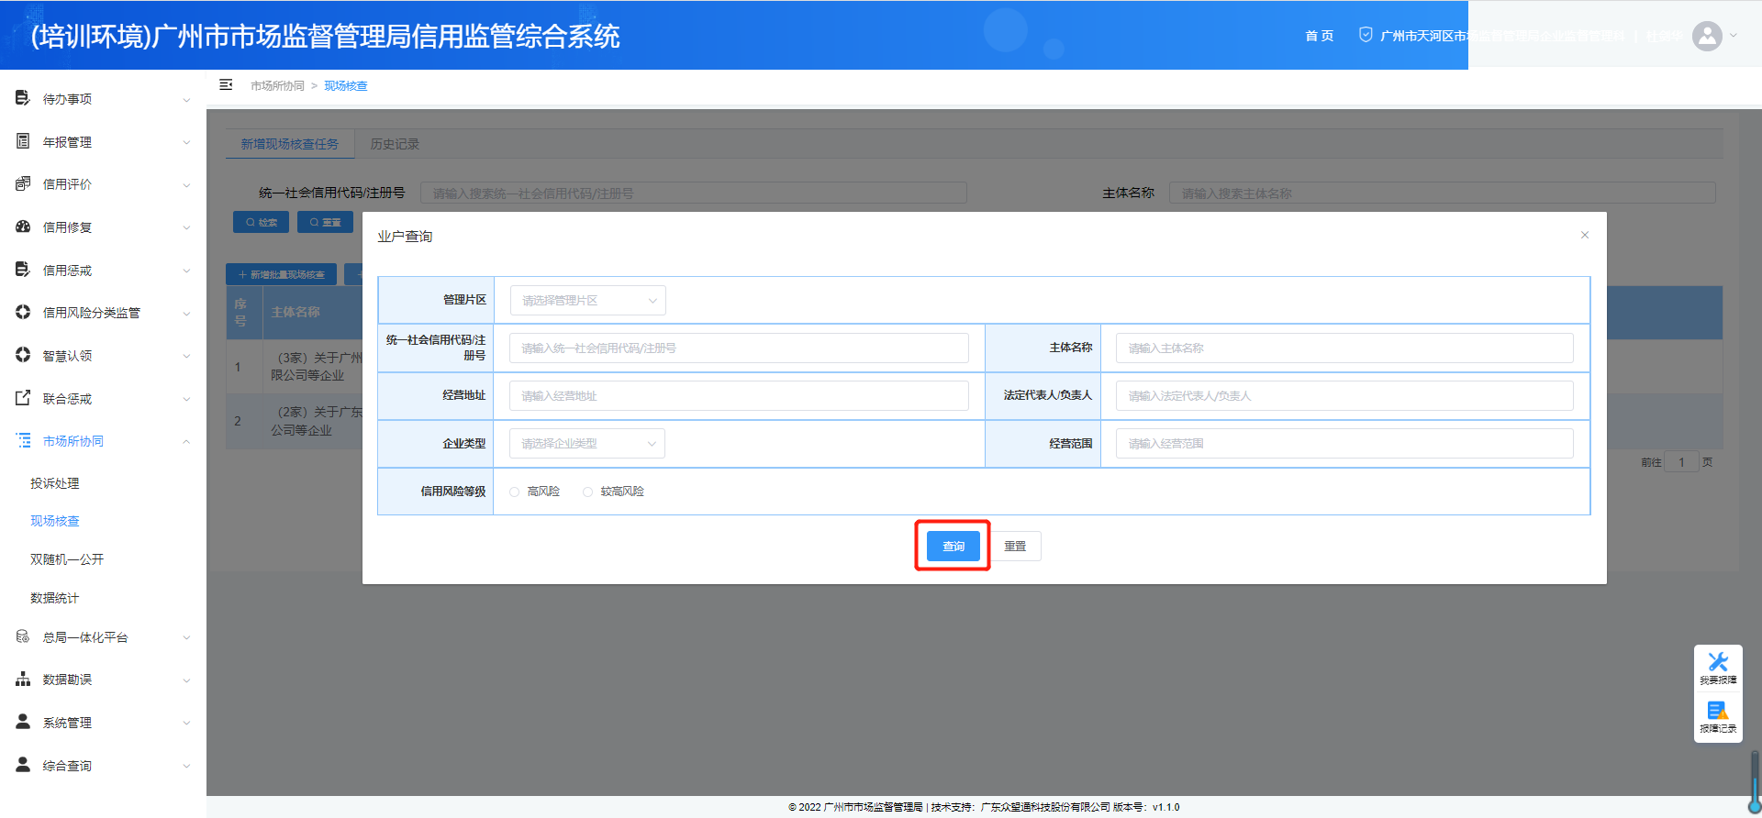

在业户查询弹窗中，输入市场主体统一码、名称等条件进行查询，然后在查询结果中选择检查任务来源、检查期限等信息，点击【添加至检查列表】即可新增成功。
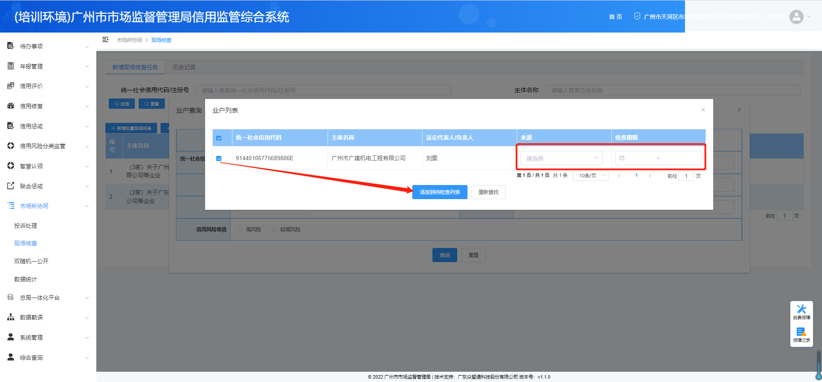
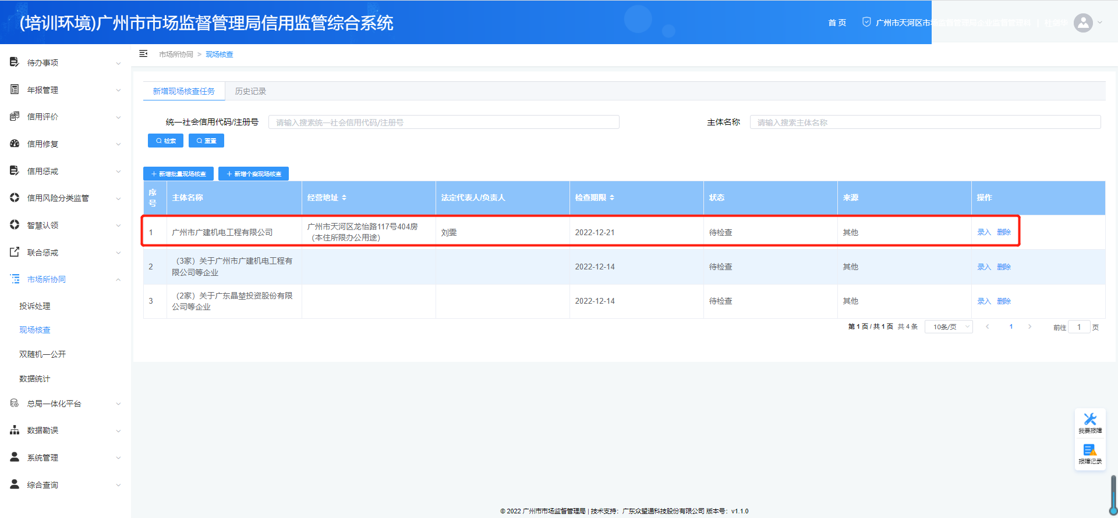

新增批量现场核查任务
点击【市场所协同】-【现场核查】进入现场核查列表界面。点击列表左上角的【新增批量现场核查】，出现新增批量现场核查弹窗。
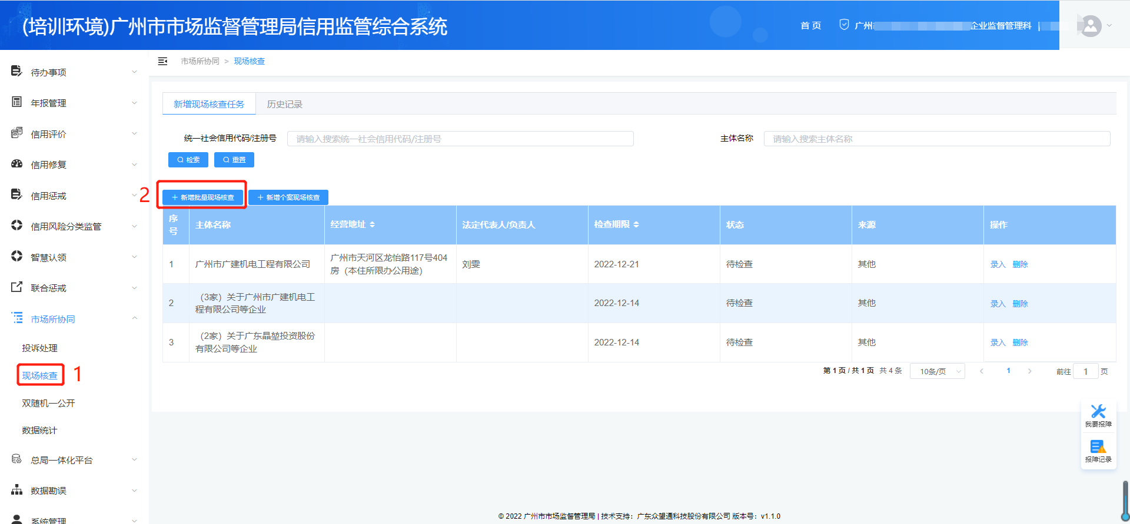

新增批量现场核查任务，可以通过地址模糊查询市场主体，也可以通过导入市场主体名单。
经营地址查询：输入地址，选择“模糊”或者“精确”，点击“查询”按钮，查询的市场主体会展示在列表中。
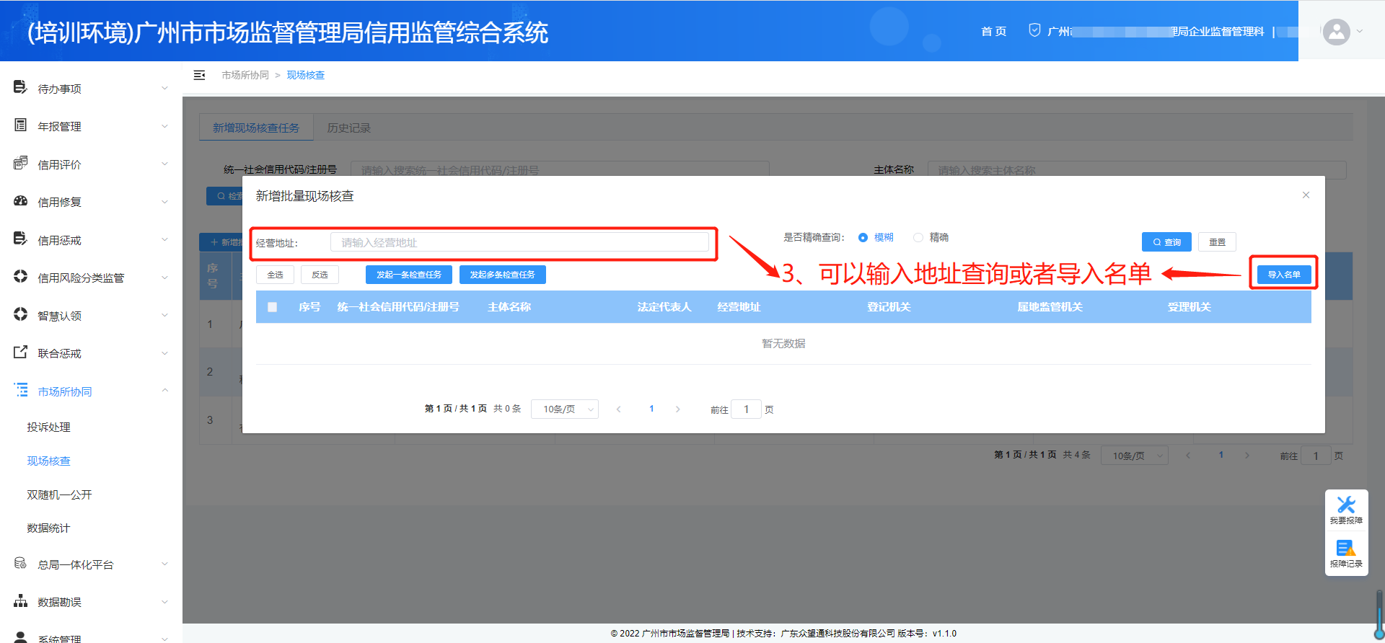

导入名单：点击“导入名单”按钮，弹出批量导入弹窗。点击“下载模板”，下载模板补充完主体信息后，点击“浏览”按钮，导入名单。点击“新增”按钮，系统自动过滤掉非在营企业，导入的市场主体信息展示在列表中。
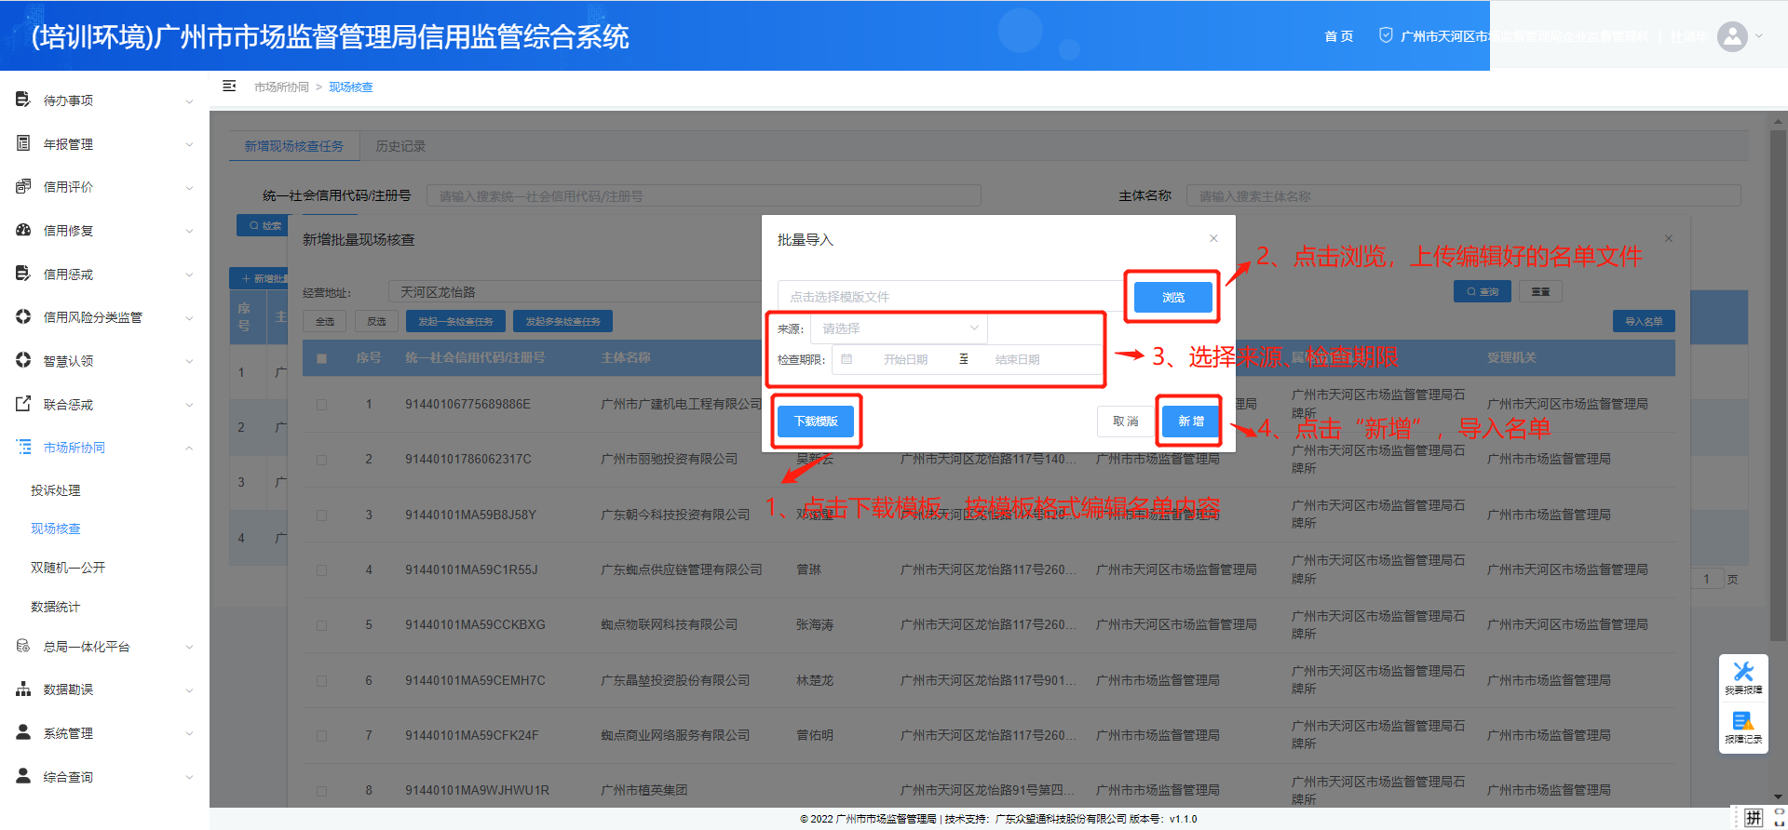
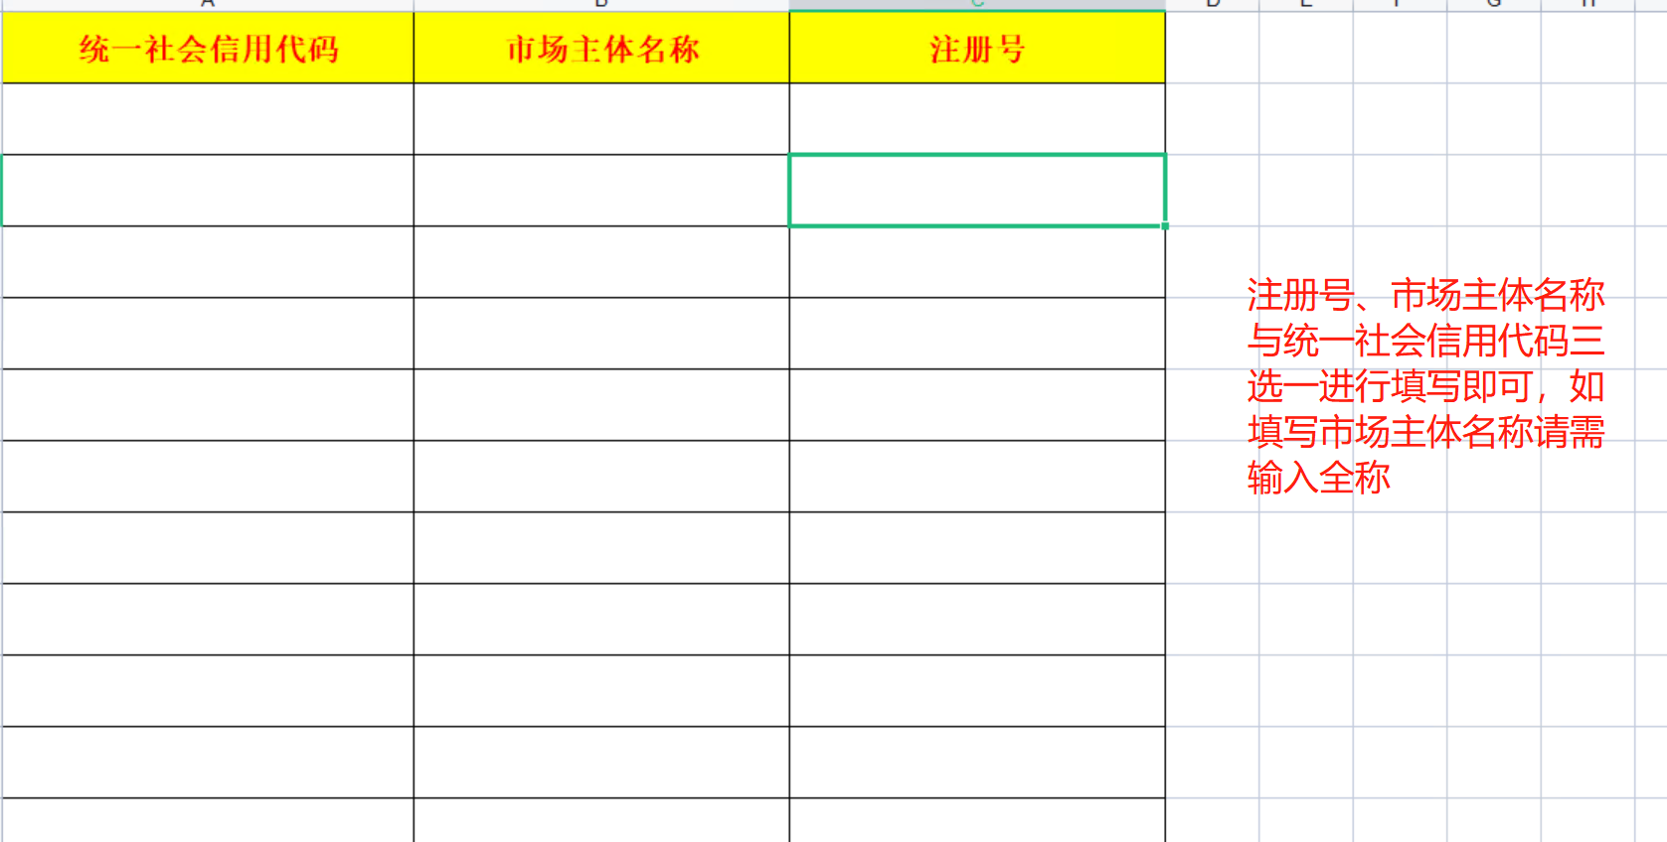

所业务人员只能录入属地监管机关为该所的主体检查结果；区局业务人员可以录入属地监管机关为该区或者该区下的所的主体检查结果；市局业务人员可以录入该市所有主体的检查结果。
对于同一地址（一般为同一门牌号或同一楼层或同一市场）注册多家主体（例如集群企业、专业市场、集贸市场等），业务人员可以勾选这部分主体，点击“发起一条检查任务”按钮，输入这批企业注册的同一地址（该地址用于识别勾选的主体是否为同一地址，输入主体地址相同的部分即可），完成地址校验后，勾选的主体生成一条含多家主体的现场核查任务。
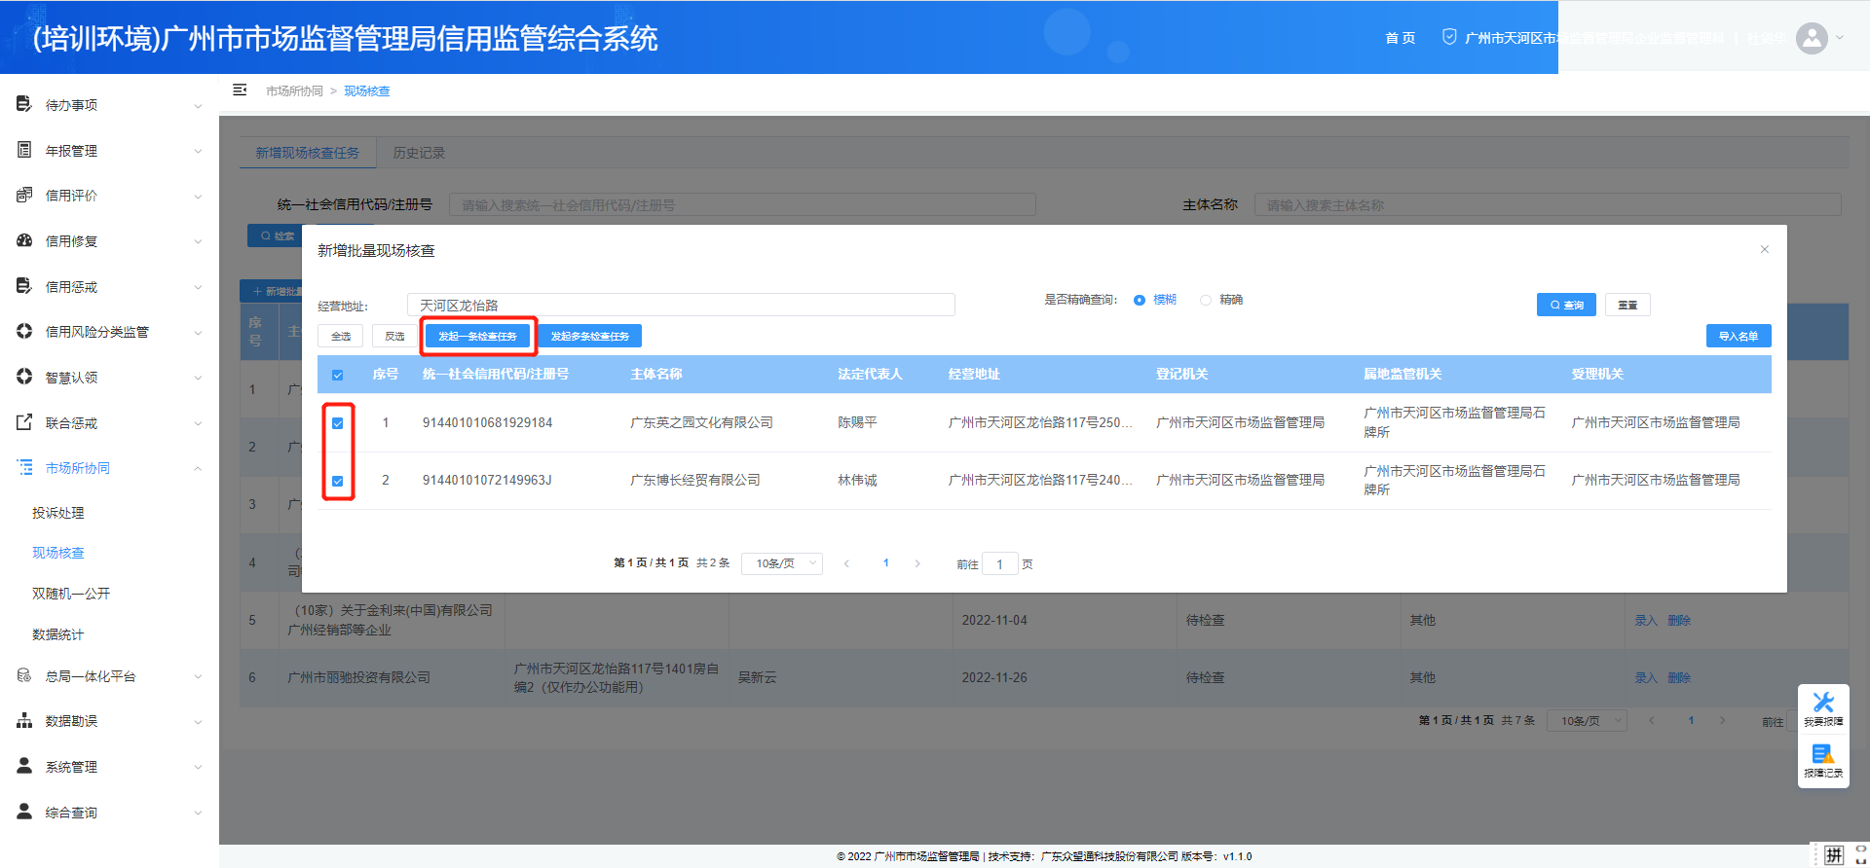
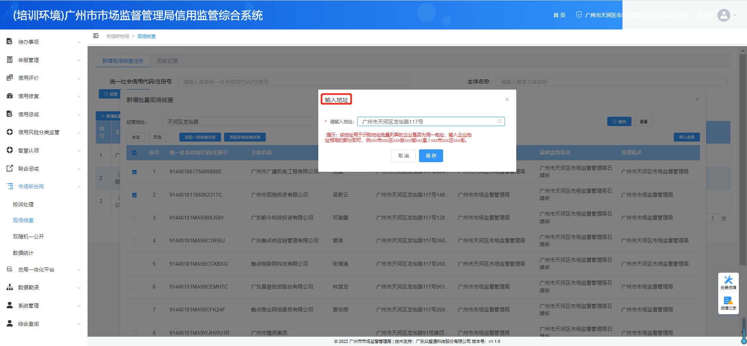
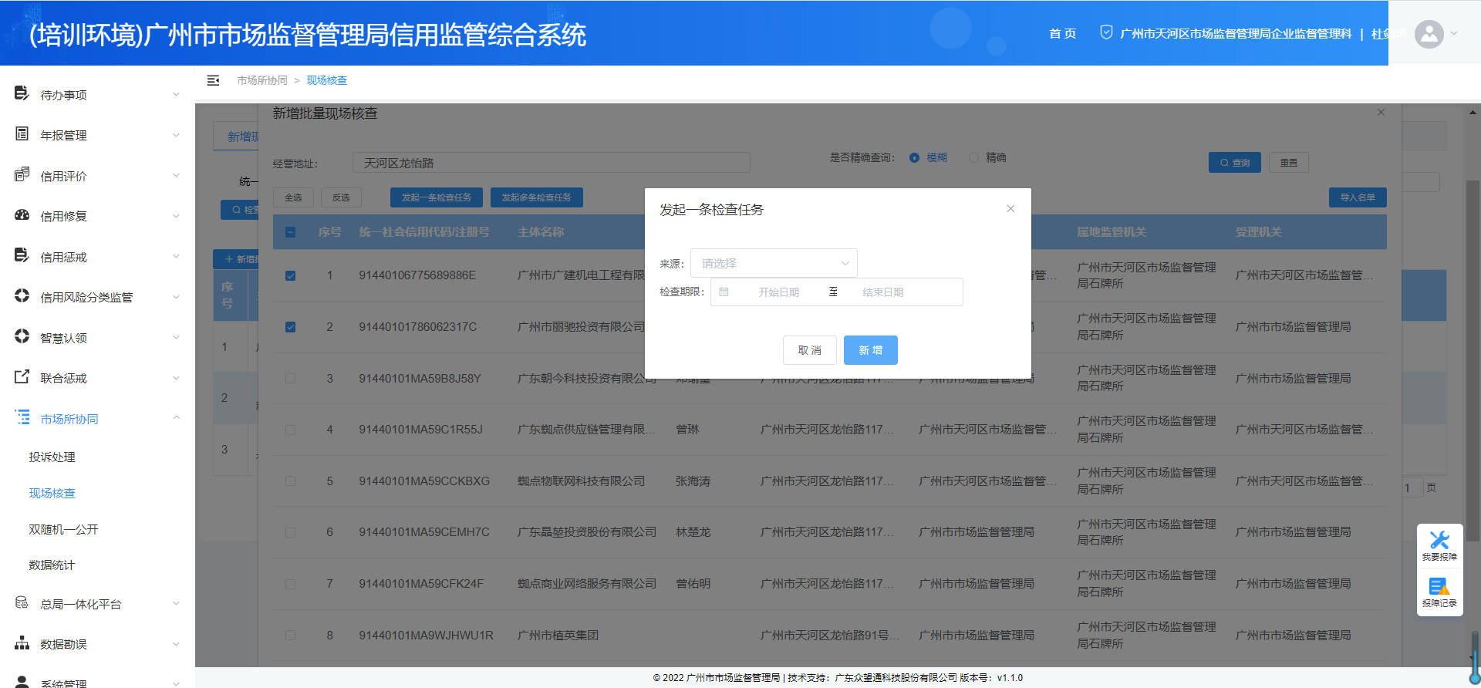

法人、地址、经营范围等主体信息不同的主体，业务人员可以勾选多个主体，点击“发起多条检查任务”，勾选了多少家主体就生成多少条现场核查任务。
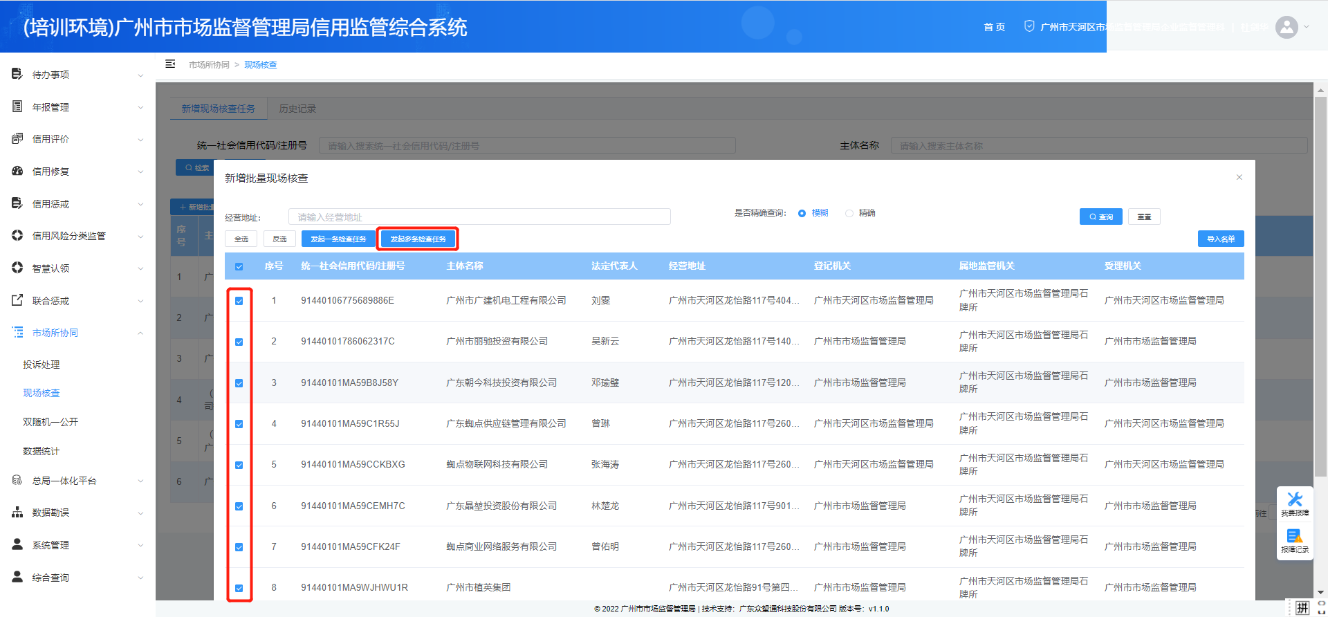

录入检查结果
新增的现场核查任务除了会在【现场核查】菜单上显示外，也会在【我的待办】市场所协同列表中显示。业务人员可在【我的待办】列表或者现场核查任务列表，录入现场核查检查结果。
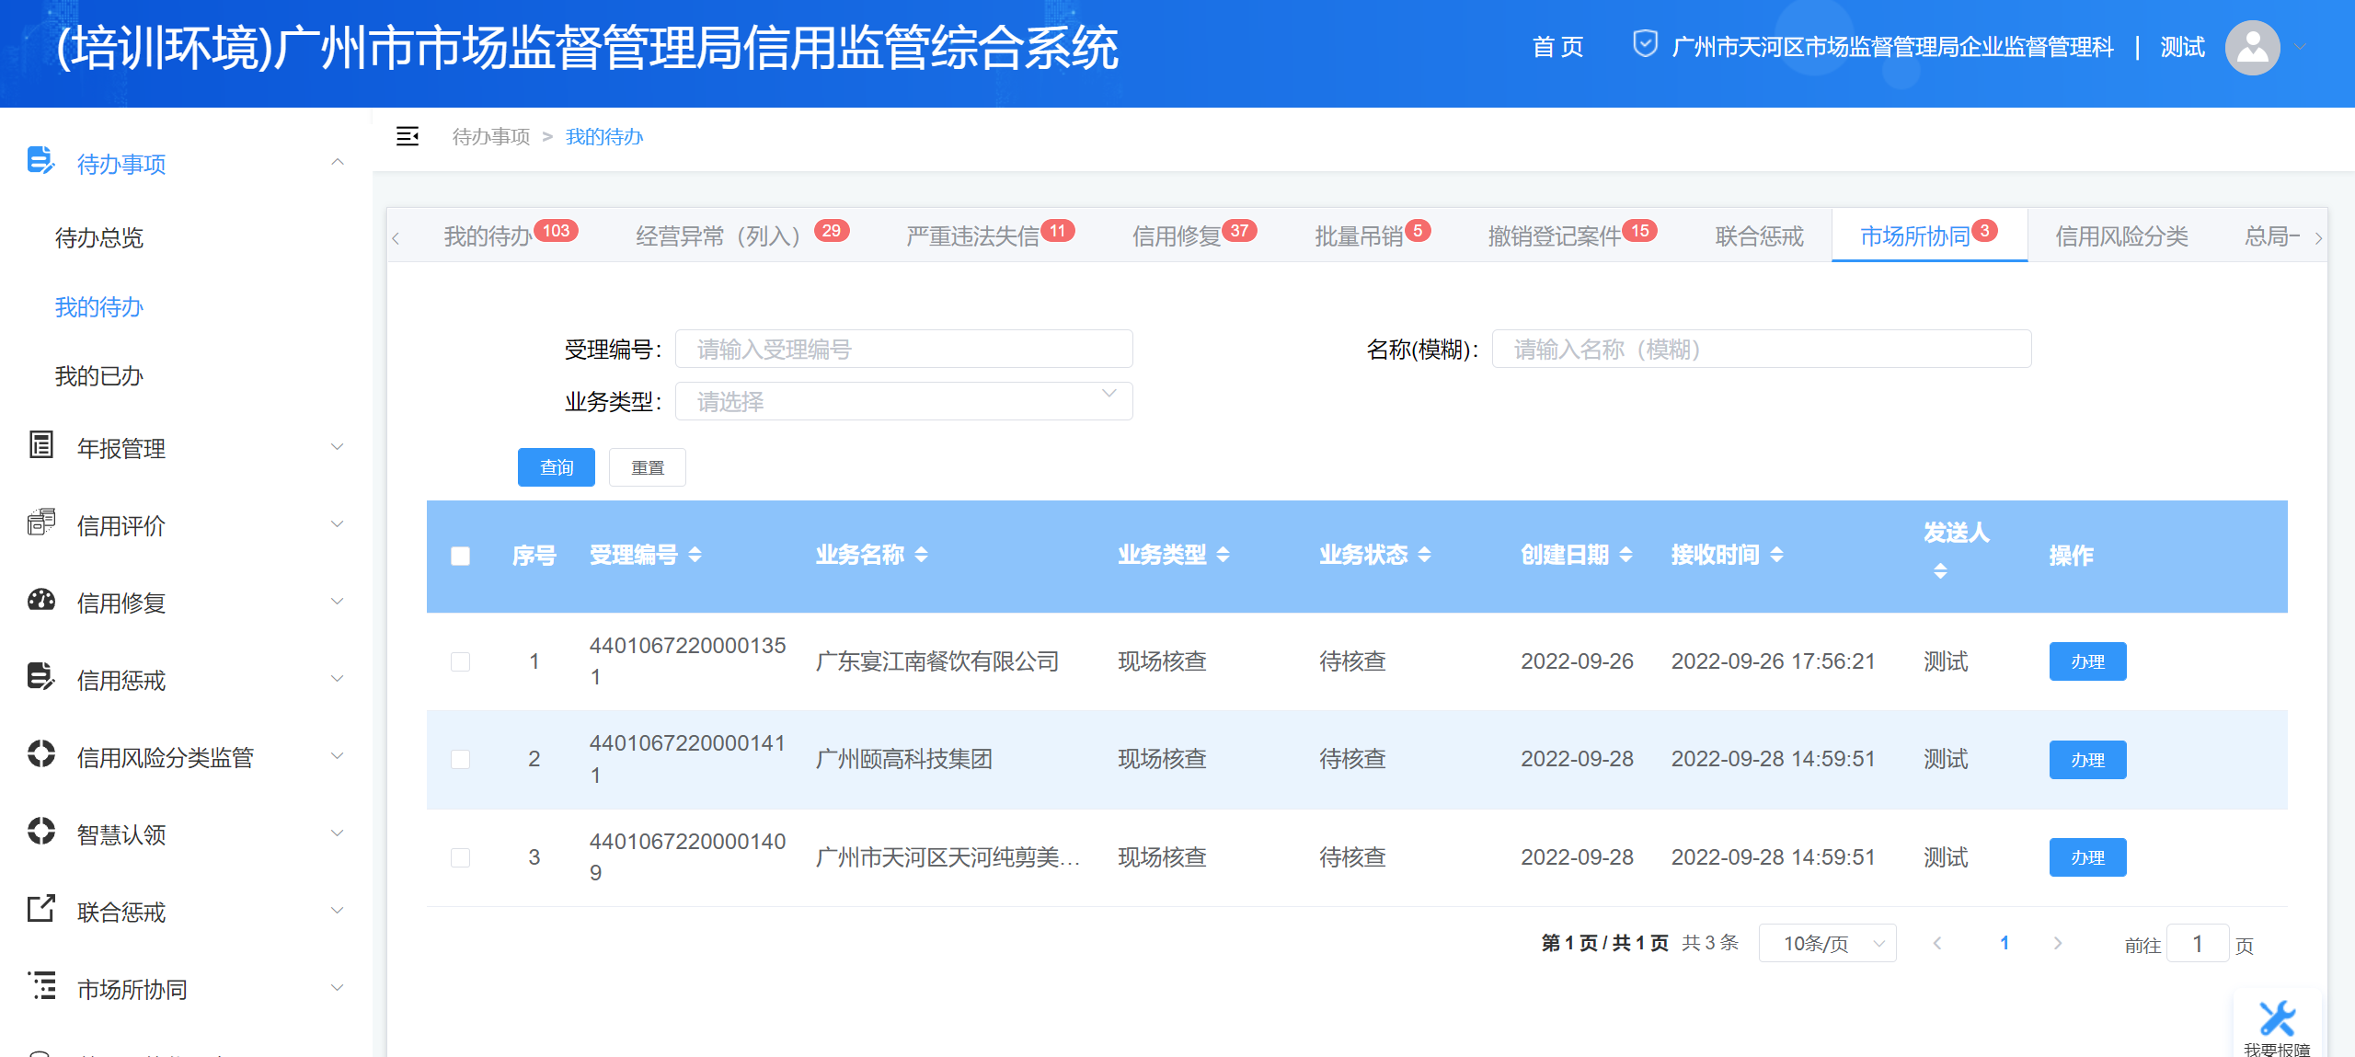
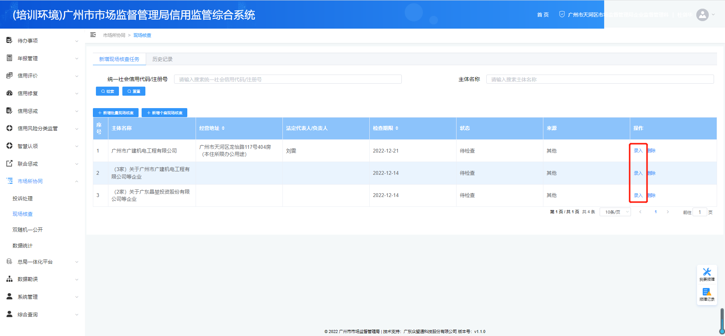

业务人员在现场核查列表界面，输入统一码或企业名称后点击【检索】，点击查询结果中操作一列的【录入】跳转检查结果录入界面。其中统一码、主体名称、法定代表人、经营地址、经营范围等信息系统自动回填，业务人员需要录入实际经营项目、现场核查情况、检查结果（可多选）、协助人等信息，并按要求上传检查结果证据材料，点击保存即可。
个案现场核查检查结果可多选，一个检查结果生成一条列异线索；多家主体一条现场核查任务的检查结果只能单选，只能生成一条列异线索。
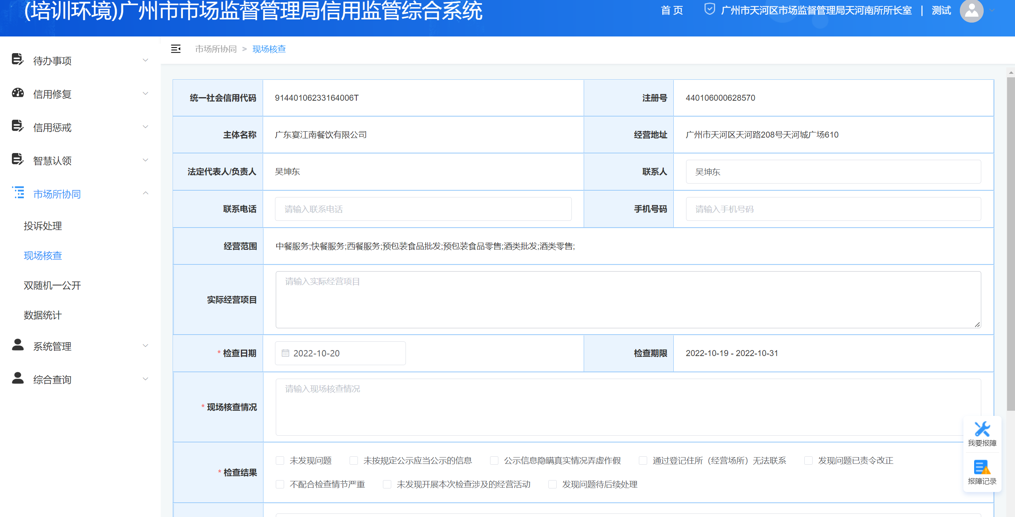
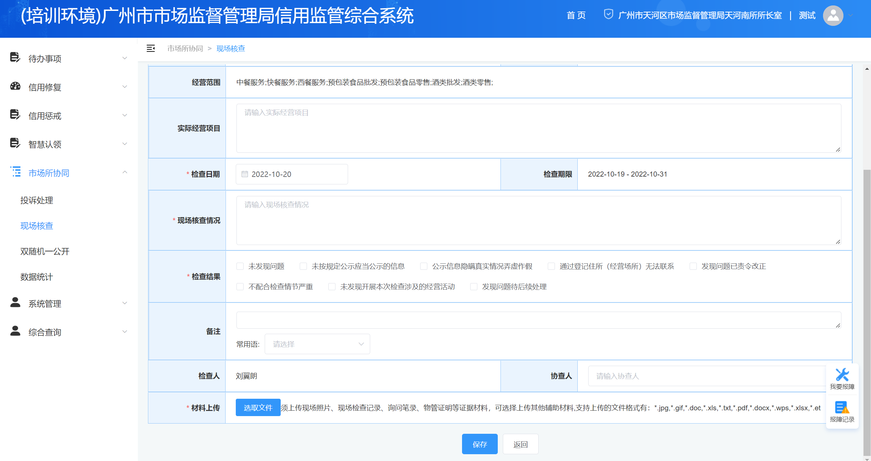

此外，当检查结果为“未按规定公示应当公示的信息”、“公示信息隐瞒真实情况弄虚作假”、“通过登记住所（经营场所）无法联系”等结果时，系统会自动在列入经营异常名录线索列表中生成列异线索。
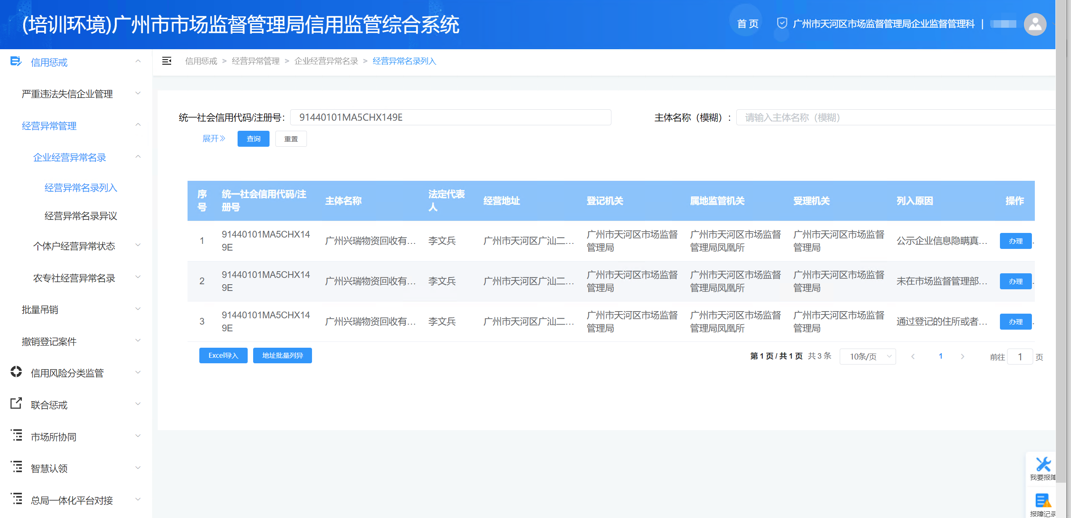

当现场核查线索因材料不足等原因被退回时，会在检查人员的【我的待办】列表、现场核查任务列表中显示，并且在待办总览中也会有待办数量提醒。待检查任务列表恢复关联的检查任务（其状态会标志为“线索退回”），业务人员可查看退回原因并补充材料后重新提交。
需要注意的是，双随机线索退回如果找不到检查人员的账号，系统会自动在对应监管所所有检查人员账号的【我的待办】中生成一条现场核查任务。
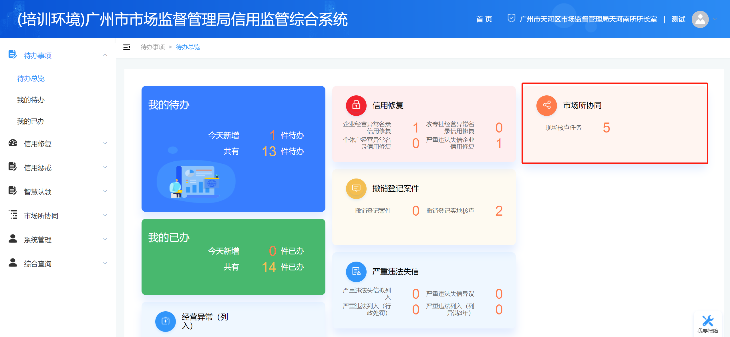

补充完材料后重新提交，系统会恢复之前列异的那条待办；如果重新录入的检查结果改变了，系统就会重新生成线索展示在【信用惩戒-经营异常管理-企业经营名录-经营异常列入】中的线索列表页。
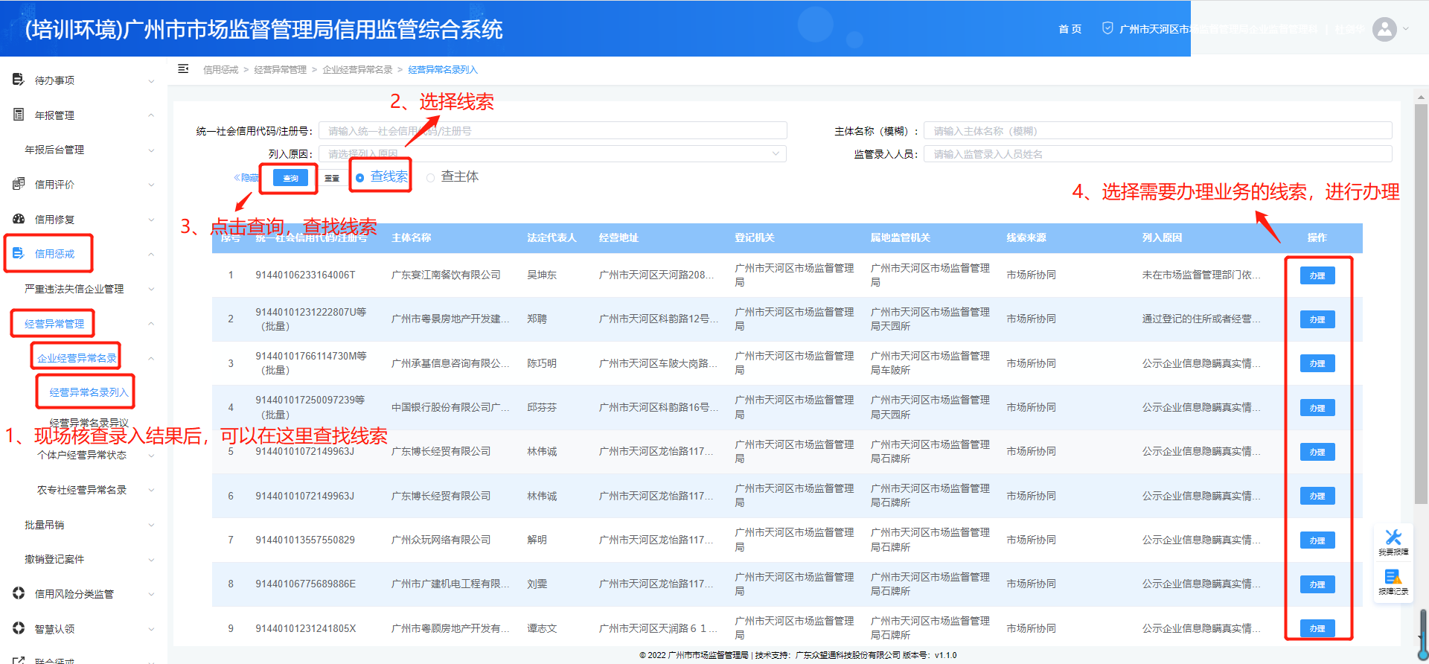
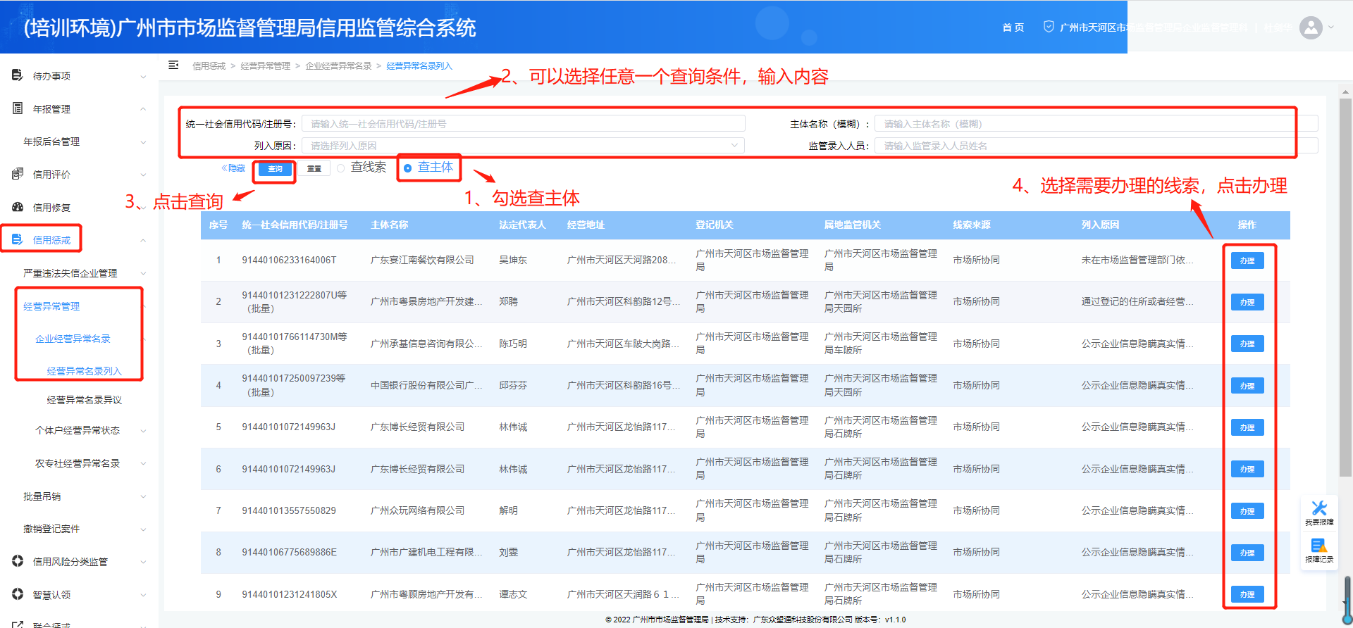

检查结果查询
业务人员录入检查结果并保存后，可在历史记录一栏查看检查记录。
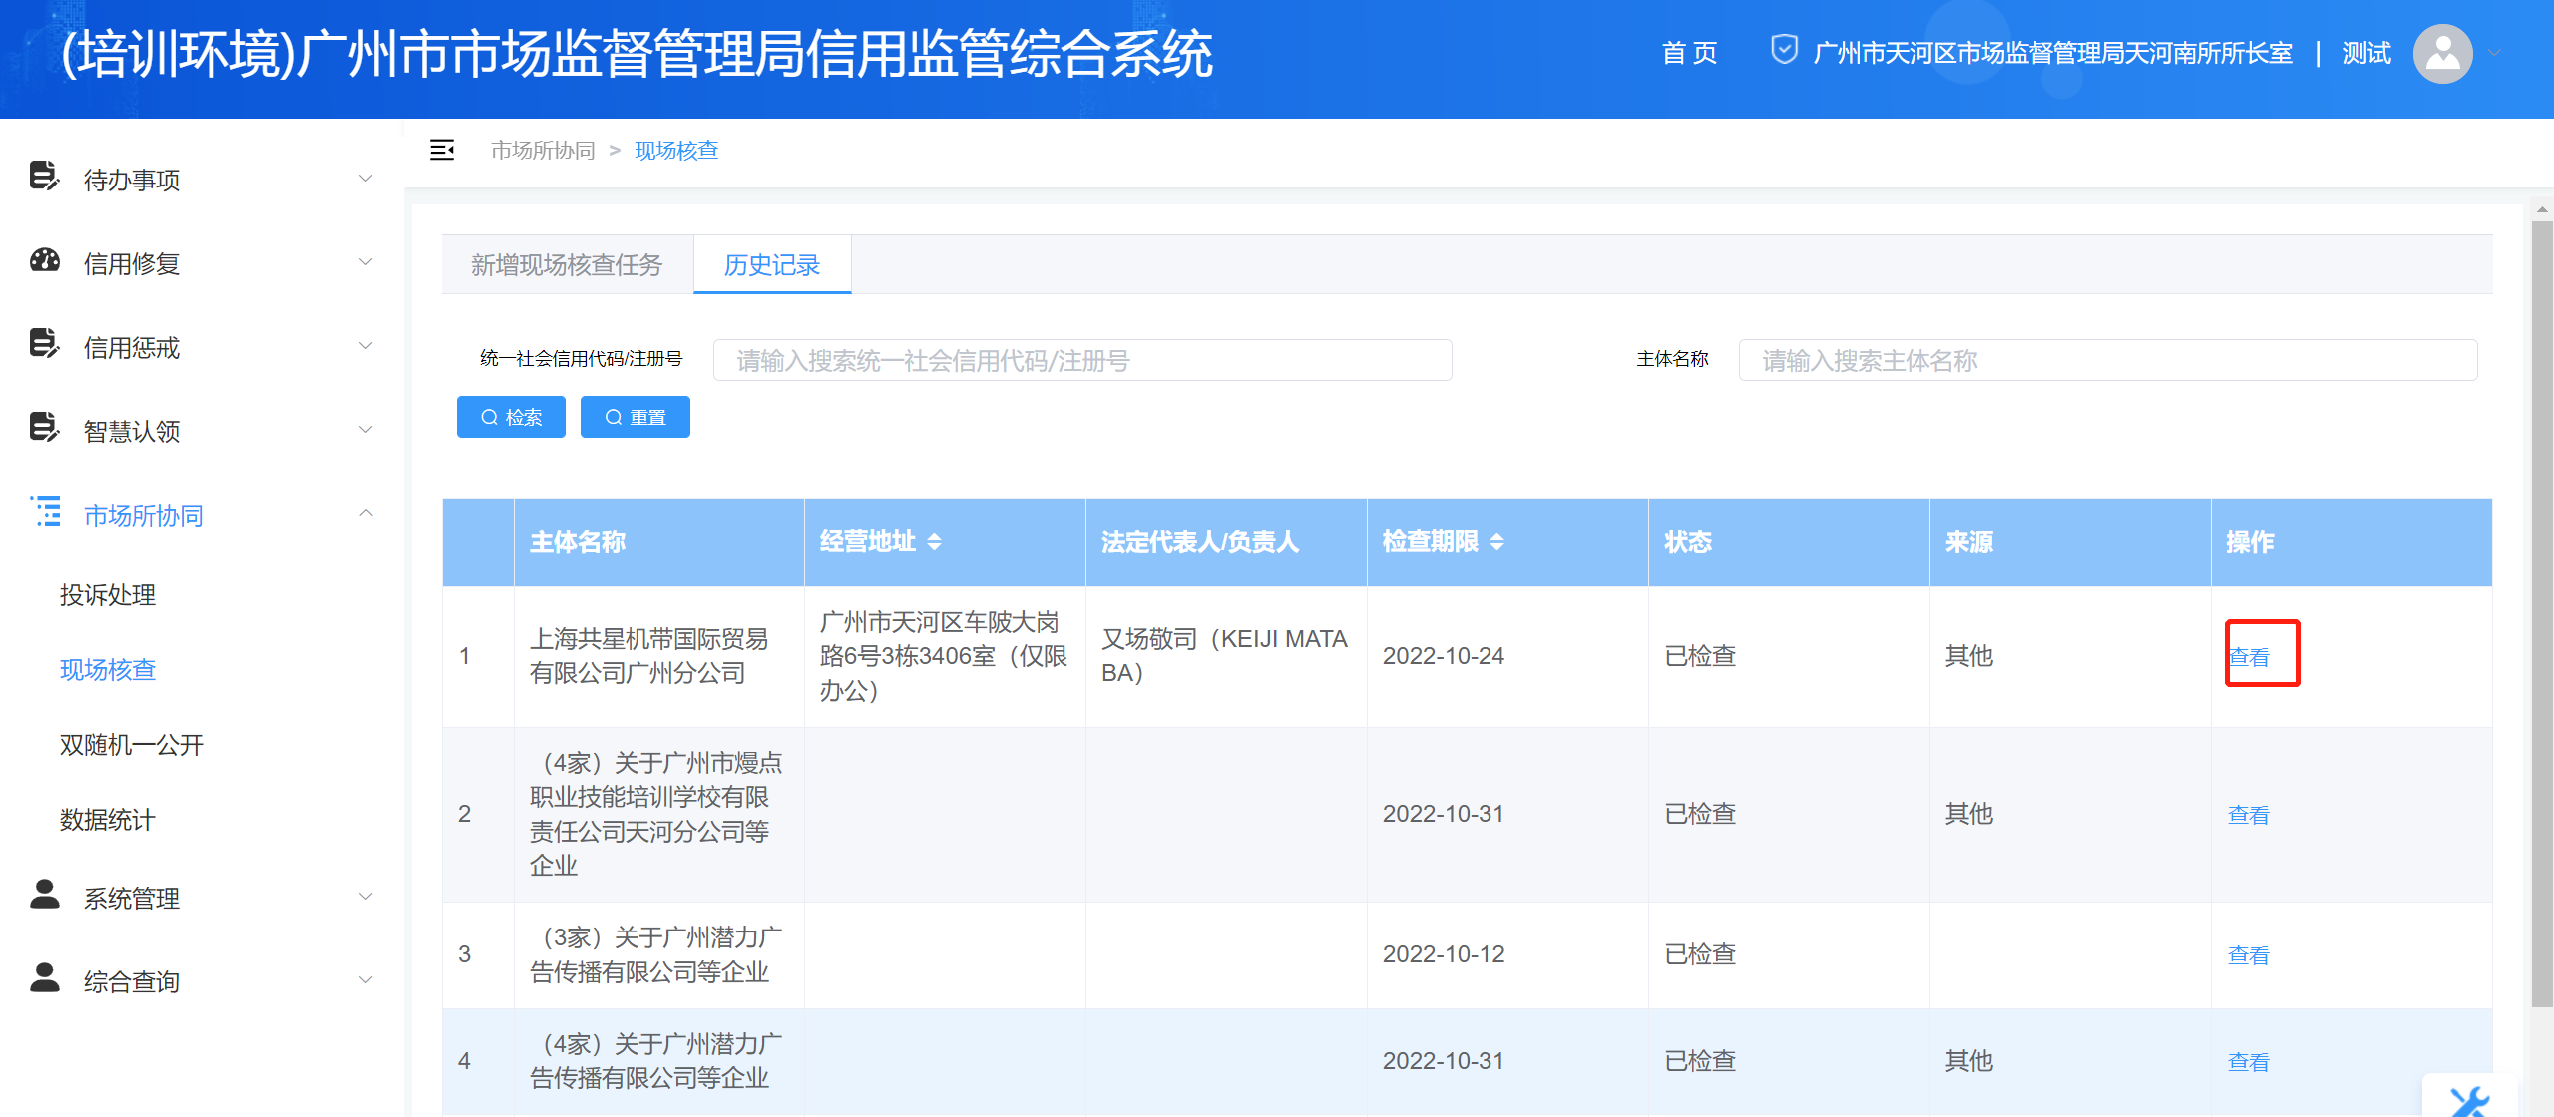

其他业务人员如有需要查看检查结果，可通过【综合查询】-【主体查询】功能查询相关市场主体后，点击查询结果进行企业详情界面，点击【检查结果】一栏，可看到该主体历史检查记录，点击可以查看检查情况详情。
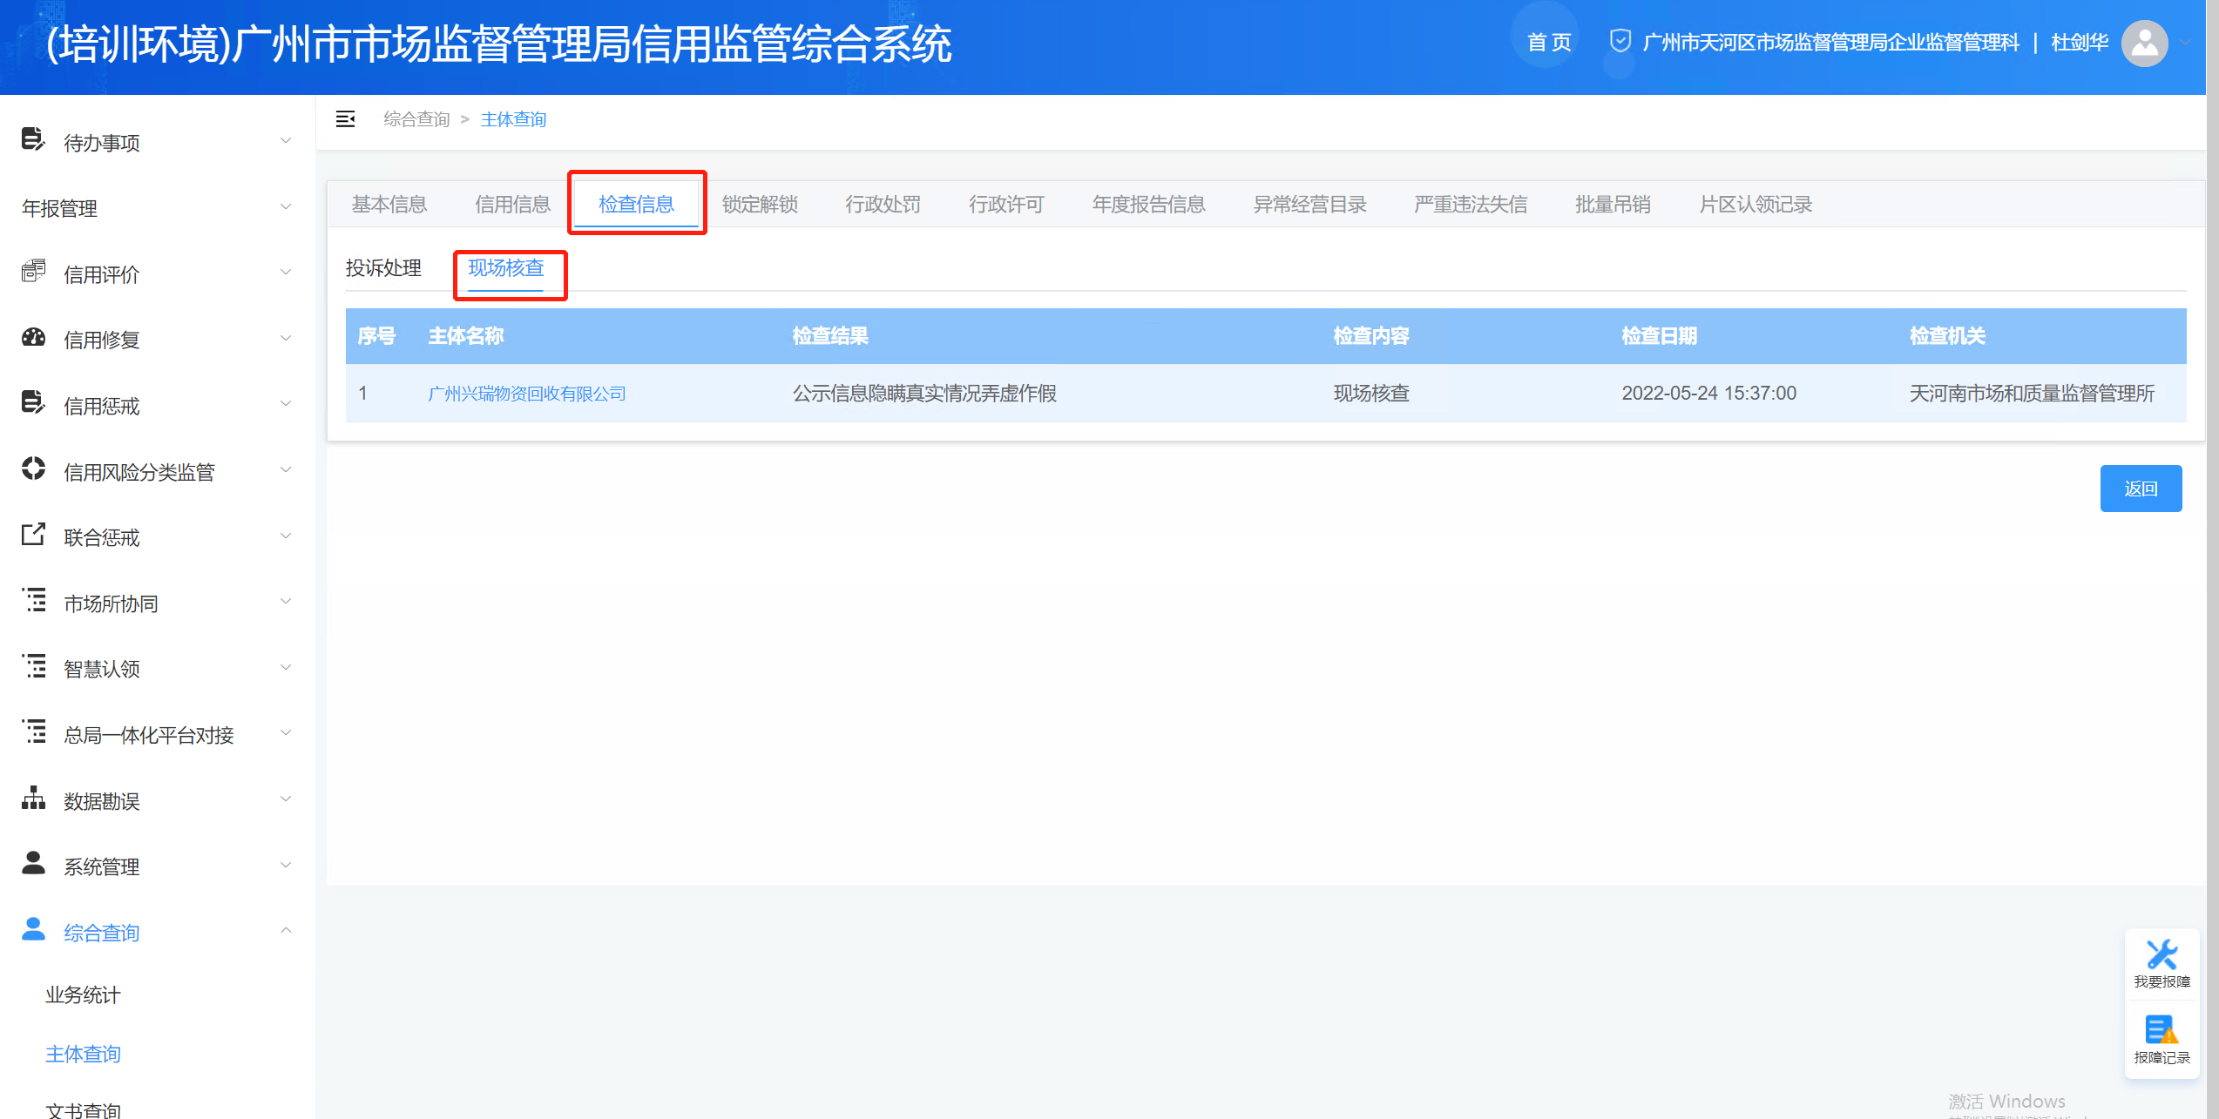
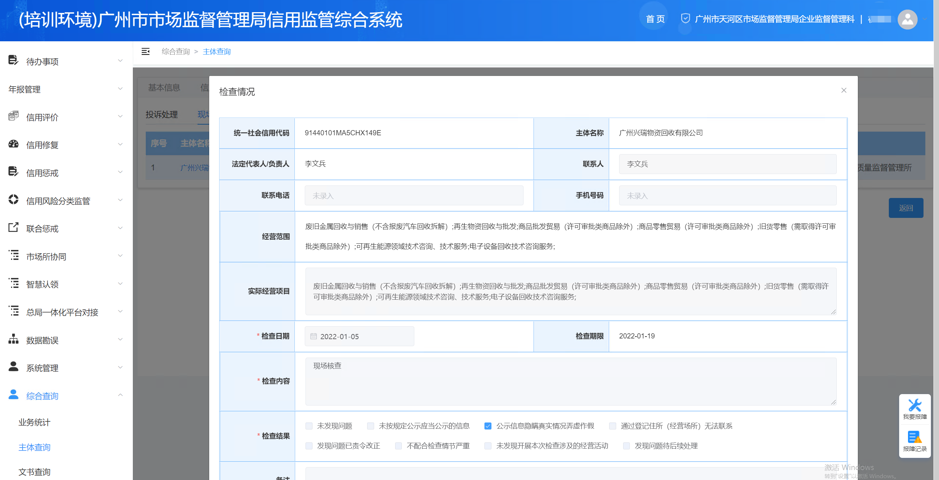

删除检查任务
业务人员可以根据业务情况，在现场核查任务列表中，每条核查任务后面点击“删除”按钮，删除列表中该条核查任务。

投诉处理
投诉处理功能主要是提供给业务人员接收群众投诉后，对相关市场主体增加检查任务并录入检查结果的功能。

新增投诉处理
点击【市场所协同】-【投诉处理】进入现场核查列表界面，点击【新增待检查业务】可以新增待检查任务。
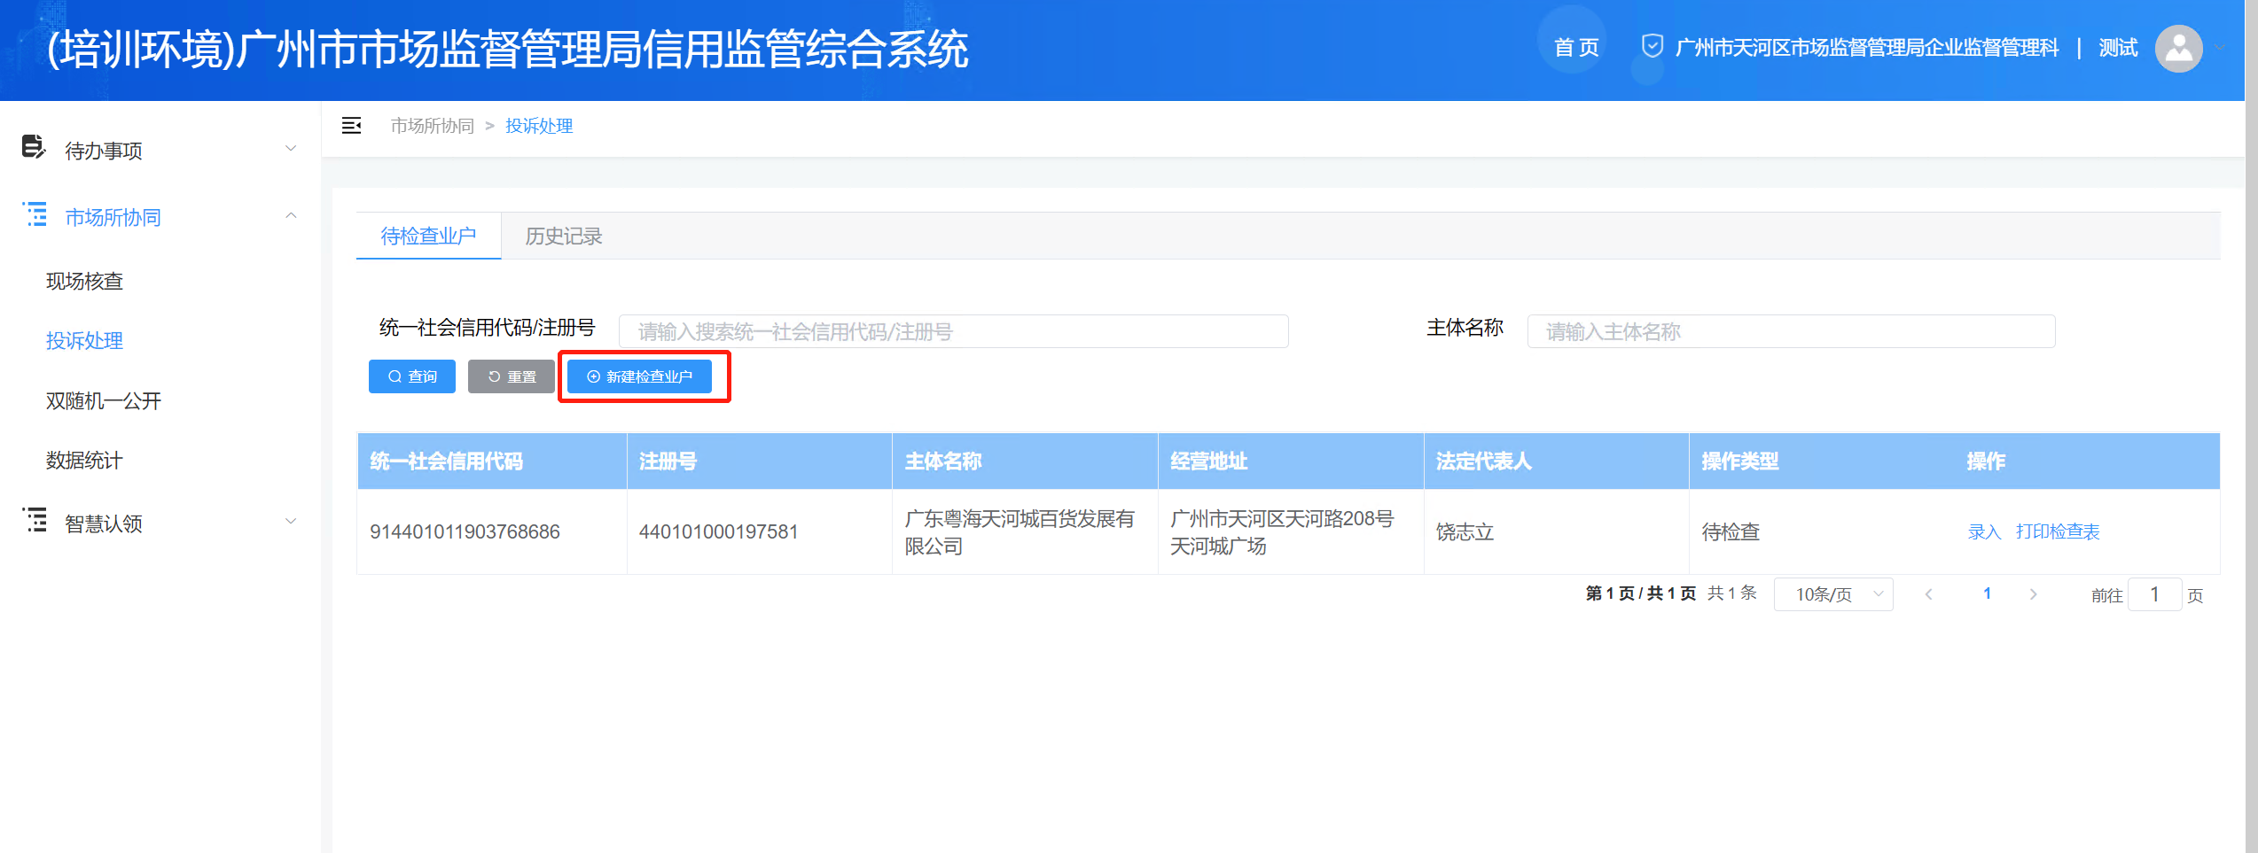

输入统一码/注册号或企业名称进行查询，选择查询结果生成一条待检查任务。
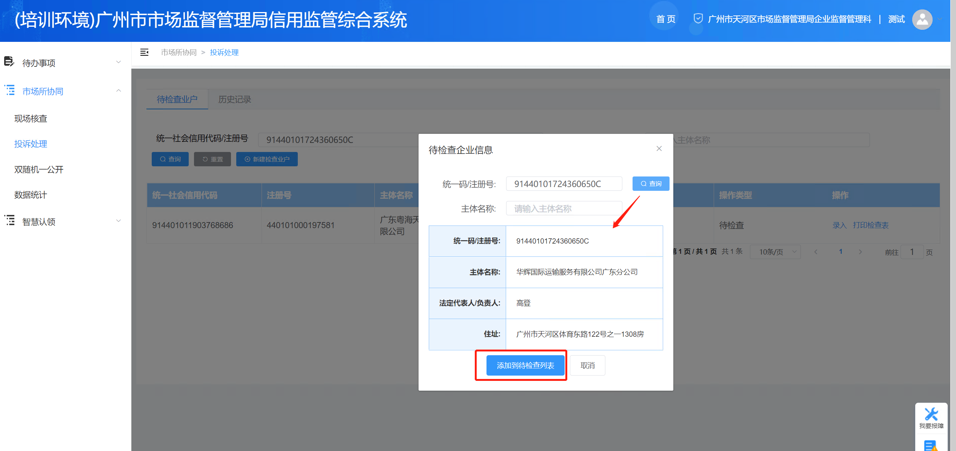

业务人员新增检查结果后，可在系统直接打印检查表，检查完成后可录入检查结果。
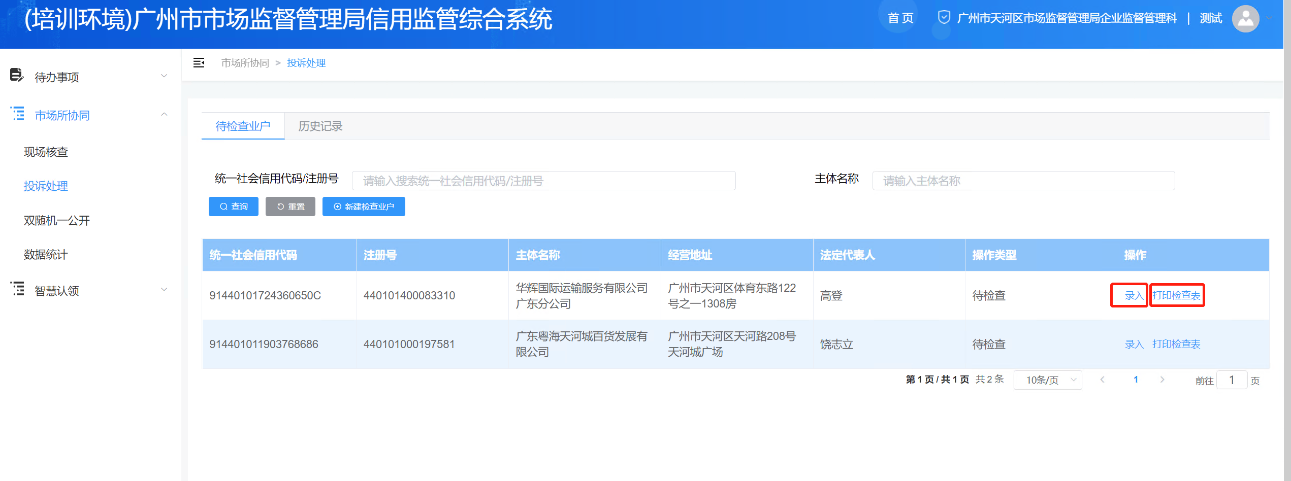

录入检查结果
业务人员录入检查结果，并上传检查材料证据，与现场核查检查任务不同的是，投诉处理的检查结果录入还需要录入线索来源。
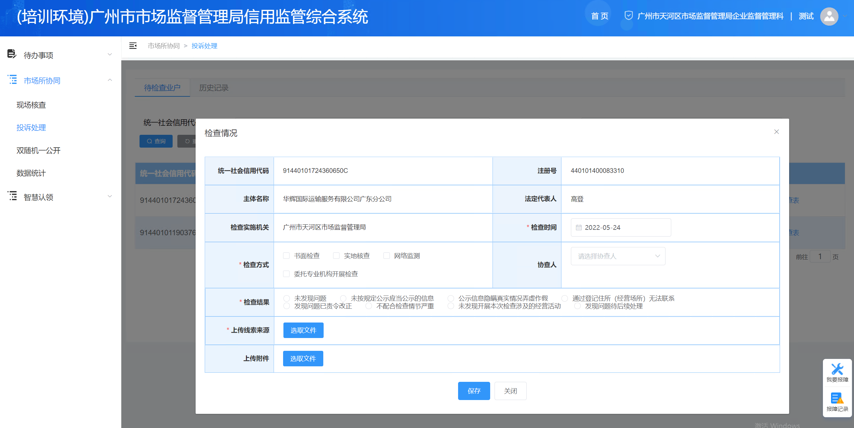

此外，当检查结果为“未按规定公示应当公示的信息”、“公示信息隐瞒真实情况弄虚作假”、“通过登记住所（经营场所）无法联系”等结果时，系统会自动在列入经营异常名录线索列表中生成列异线索，检查结果可多选，一个检查结果生成一条列异线索。

检查结果查询
业务人员录入检查结果并保存后，可在历史记录一栏查看各自辖区的检查记录。
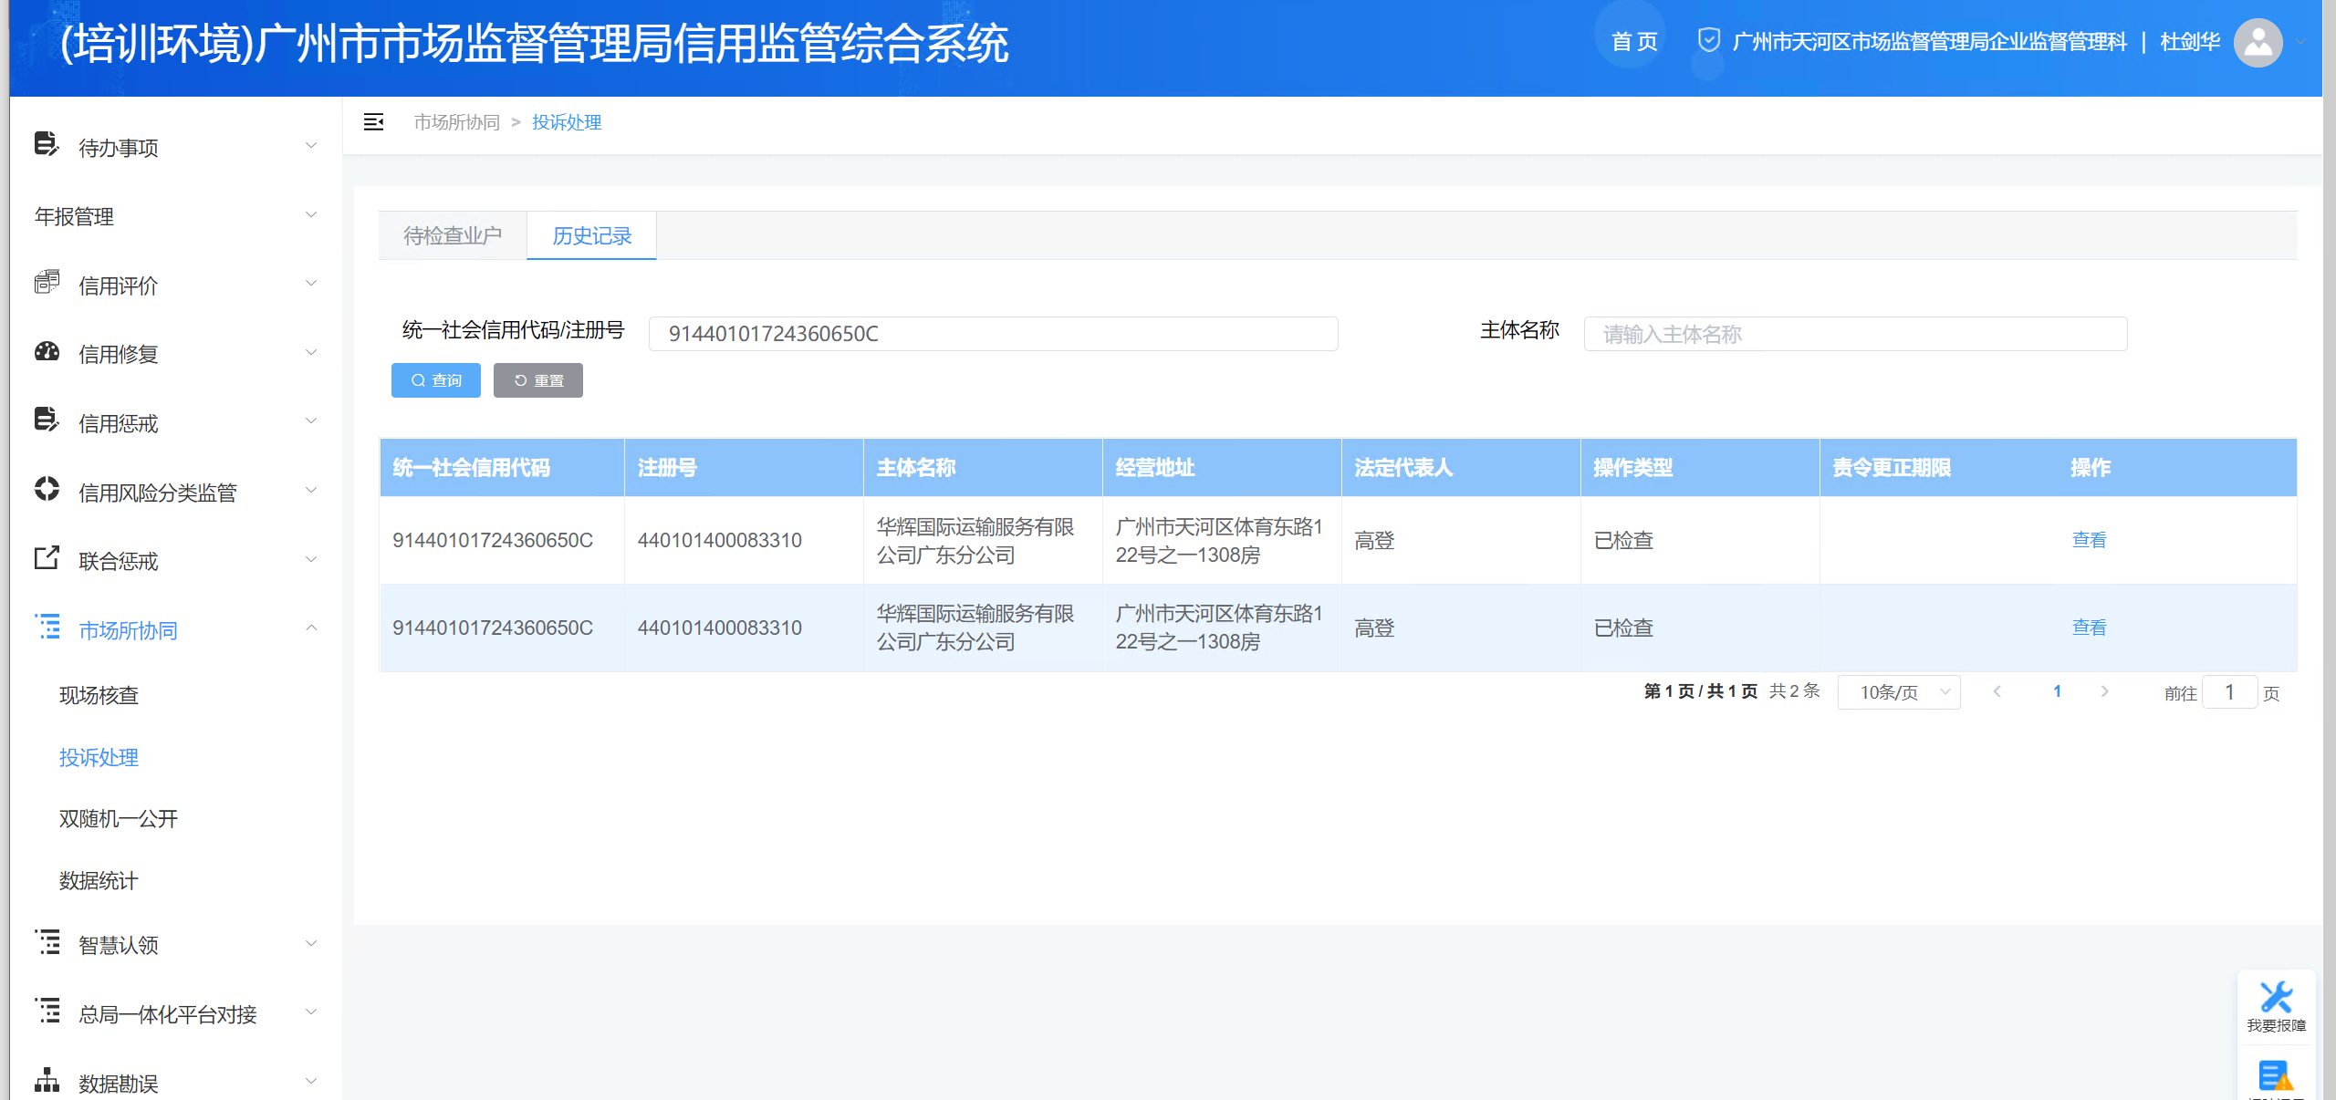

其他业务人员如有需要查看检查结果，可通过【综合查询】-【主体查询】功能查询相关市场主体后，点击查询结果进行企业详情界面，点击【检查结果】一栏，可看到该主体历史检查记录，点击可以查看检查情况详情。
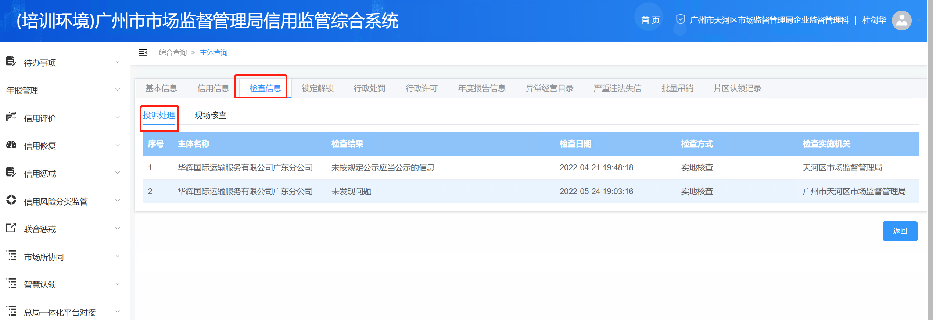

双随机一公开对接
本系统增加了双随机一公开的登录对接，业户可以点击该入口，浏览器会新开窗口打开双随机系统进行登录。该对接主要是方便用户在不同系统之间的跳转。
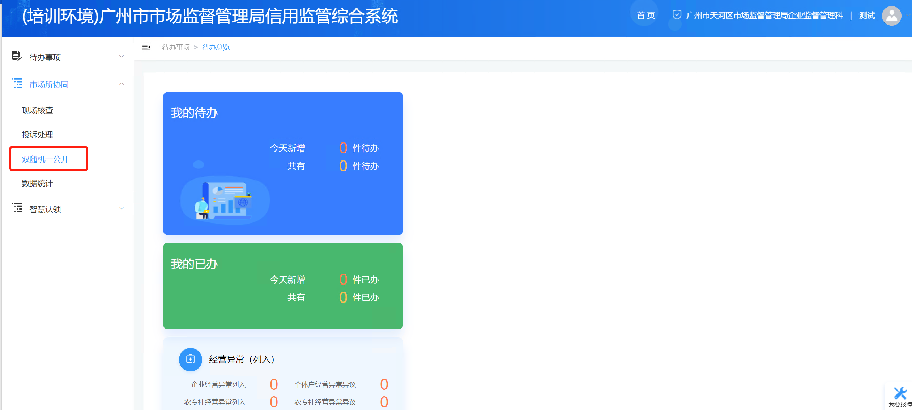
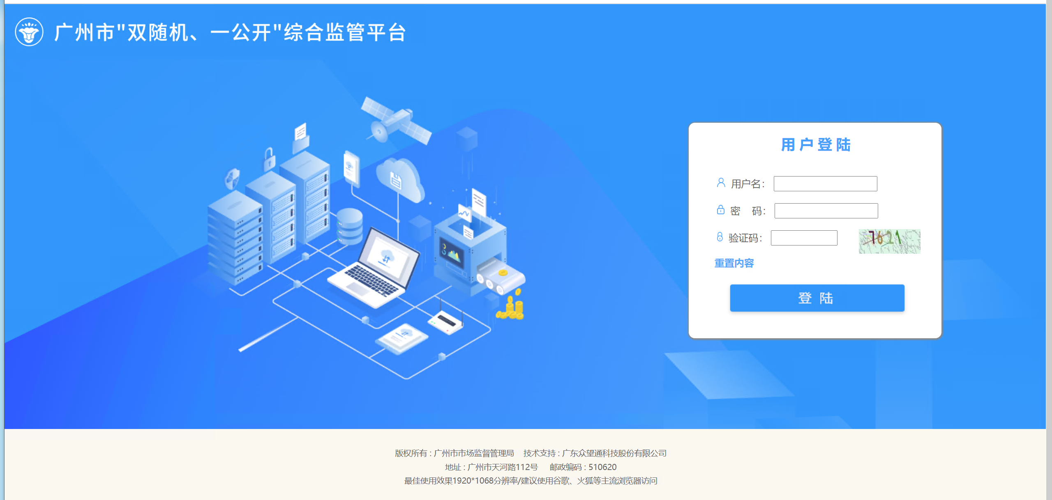

数据统计
市场所协同数据统计主要是对检查任务的统计。统计分为业户认领、国家局省局执照、现场核查、投诉处理等四大块，其中现场核查、投诉处理根据检查结果类型归集统计。
